**CB251** *Scheda creata il 7 giugno 2024*

**Descrizione storico-bibliografica**

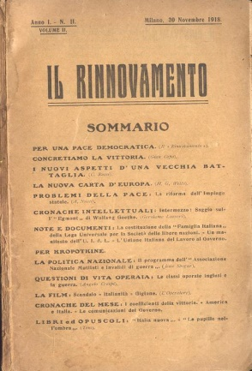 Il \***rinnovamento** : rivista quindicinale del revisionismo socialista. - Anno 1, n. 1 (10 marzo 1918)-anno 2, n. 8/9 (15 ottobre 1919). - Milano : Rinnovamento, 1918-1919. (Parma : Stab. Grafico Commerciale). – 2 volumi ; 22 cm. ((Poi mensile, con irregolarità. - Il luogo di stampa e la tipografia varia: Milano : Terragni e Calegari, da Anno 1, n. 6 (giugno 1918). - BNI 1918-1534. - TO00208554; LO10717706

\***Attività corporativa** : settimanale della produzione e del lavoro. - Anno 1, n. 1 (15 ottobre 1938)-anno 6, n. 30 (luglio 1943). - Milano : Tip. E. Zerboni, 1938-1943. – 6 volumi ; folio. - CUBI 43223. - BNI 1939-2500. - CFI0346189

\***Rinnovamento** : settimanale politico della produzione e del lavoro. - Anno 6, n. 31 (settembre 1943)-anno 7 (1944). - Milano : [s. n.], 1943-1944. – 1 volume ; 58 cm. - CFI0376012

Soggetto: Economia corporativa - Periodici

\***Rinnovamento** : rassegna d'arti classiche, antiche e moderne. - Anno 1, n. 1 (giugno 1960). - Milano : Gualdoni, 1960. - 1 volume : ill. ; 24 cm. ((Trimestrale. - Dir. resp. Gabriele Mandel. - BNI 61-13845. - SBL0246777

\***Rinnovamento dei valori classici** : rassegna d'arti classiche, antiche e moderne. - Anno 1, n. 2 (settembre 1960)-anno 1, n. 3 (dicembre 1960). - Milano : [s. n.], 1960. – 2 volumi ; 15 cm. ((Trimestrale. - BNI 62-7057. - SBL0042710

Soggetto: Arte – Periodici

Classe: D705

\***Rinnovamento** : informatore politico indipendente : organo di Rinnovamento universitario cattolico. - Milano : [s. n., 1966-1967]. – 2 volumi : ill. ; 44 cm. ((Mensile. - Descrizione basata su: numero unico (apr.-mag. 1966). - MIL0572969; CFI0719111